附件3

2024年就业见习基地网上申报流程图

**第一步：登录安徽省阳光就业网上服务大厅http://ygjy.ah.gov.cn/。**

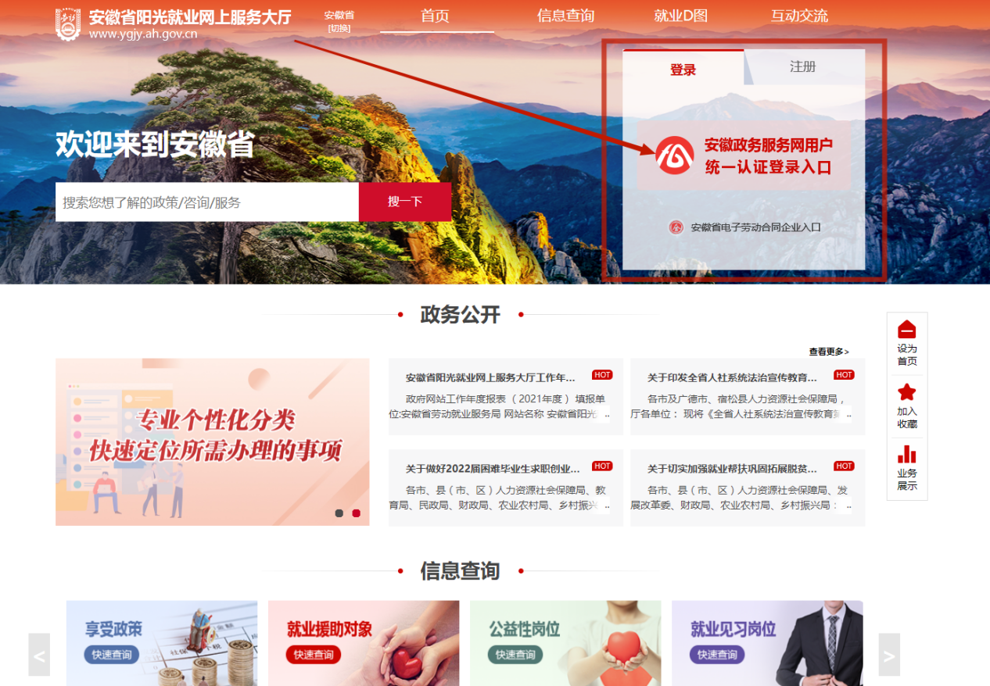

第二步：**点击“统一认证登录入口”，进入登录界面，法人用户，新用户要注册，老用户用法人账号登录。**

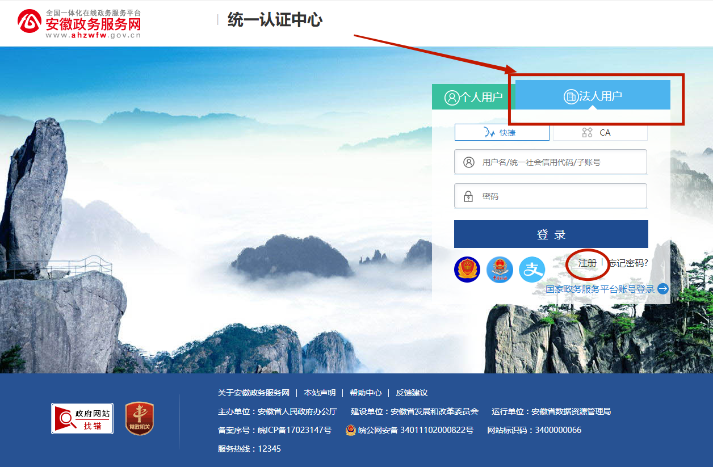

**第三步：登录后，选择第二页“见习基地认证”。**

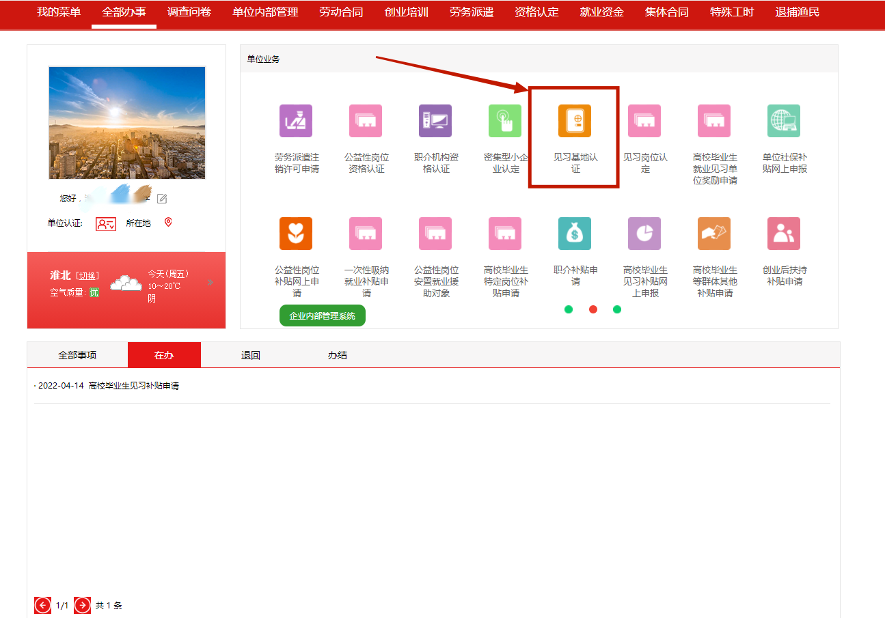

**第四步：见习基地已存在，点关闭。**

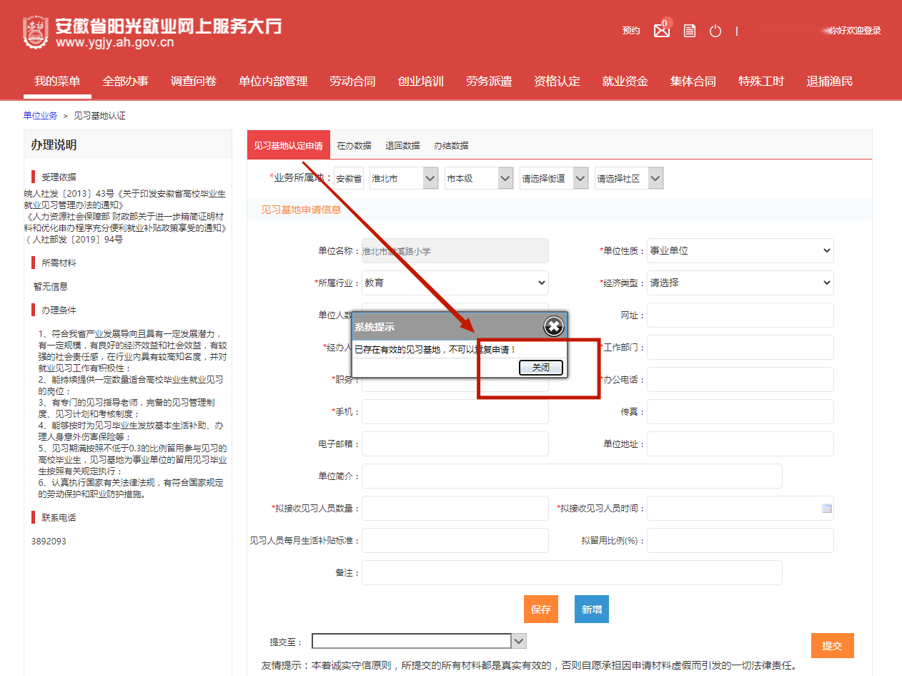

**第五步：进入见习岗位认定**

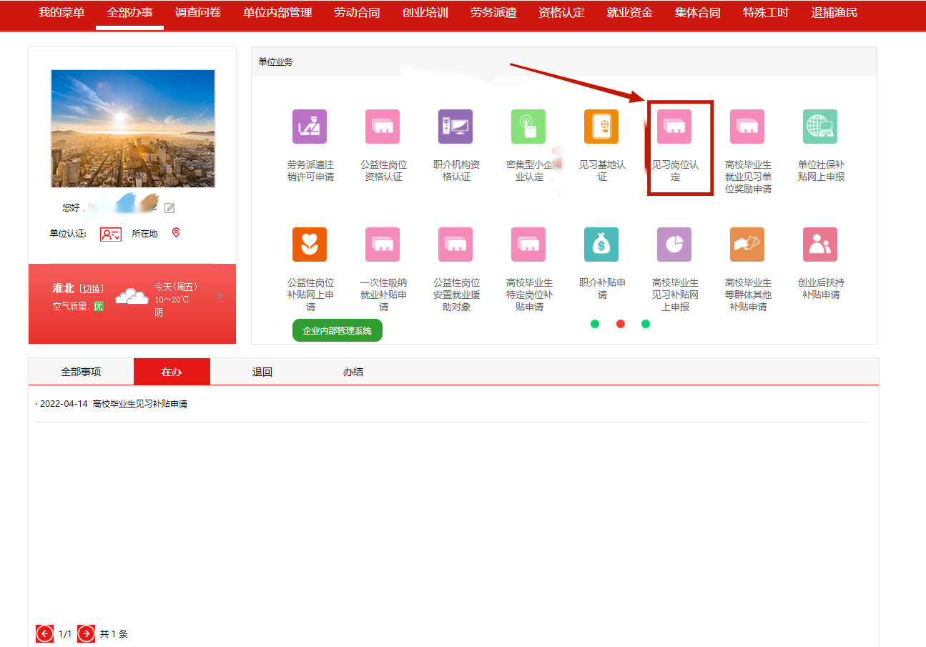

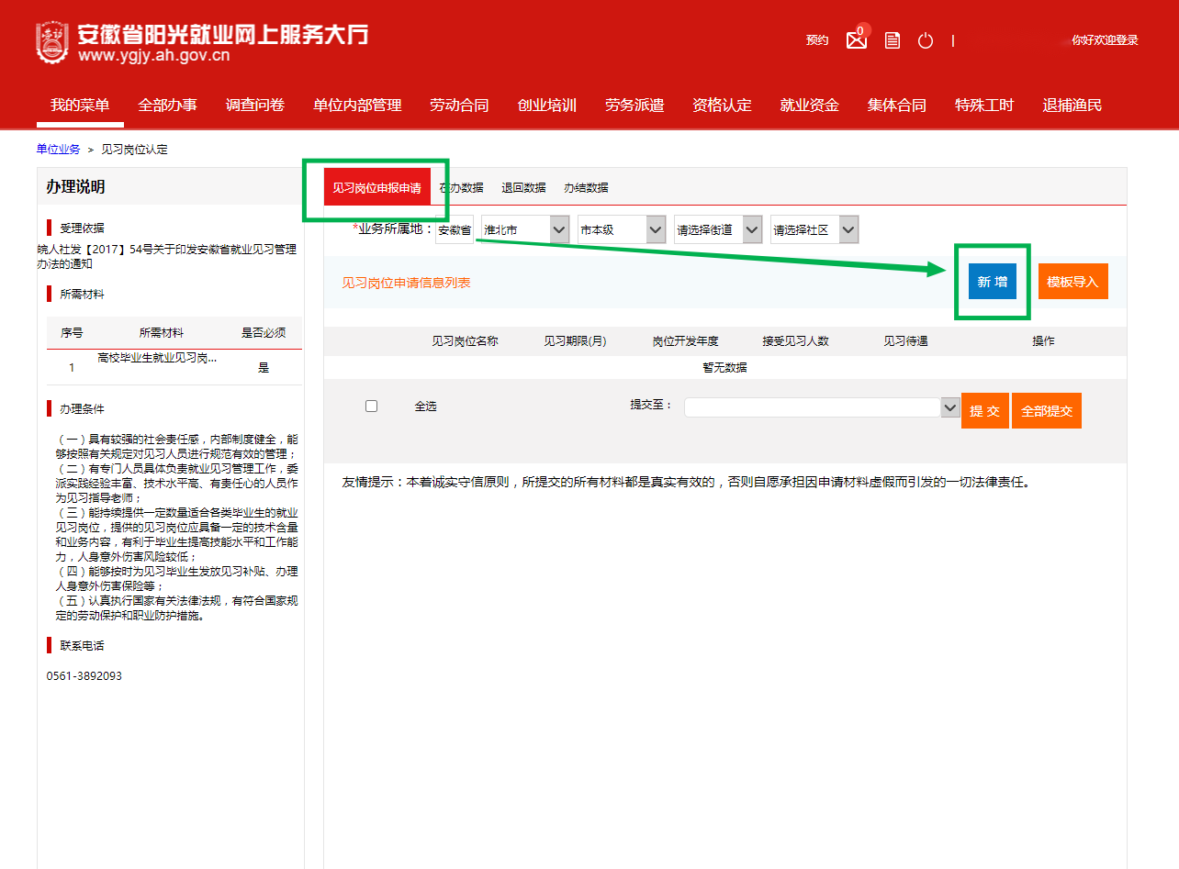

**第六步：保存并提交。申报结束，等待后台审核。审核通过后，各单位申报的见习人数以淮北市公共就业和人才服务中心研究核定为准。**

